ΔΕΛΤΙΟ ΤΥΠΟΥ
Αθήνα, 1 Οκτωβρίου 2014

Αφιέρωμα στην Πανευρωπαϊκή Ημέρα Καταπολέμησης της Εμπορίας Ανθρώπων

Το Γραφείο Εθνικού Εισηγητή για την Καταπολέμηση της Εμπορίας Ανθρώπων, με την υποστήριξη του Γραφείου του Ευρωπαϊκού Κοινοβουλίου και της Αντιπροσωπείας της Ευρωπαϊκής Επιτροπής στην Ελλάδα και του Διεθνούς Οργανισμού Μετανάστευσης (Δ.Ο.Μ), τιμά την Πανευρωπαϊκή Ημέρα Καταπολέμησης Εμπορίας Ανθρώπων και διοργανώνει μια ανοιχτή εκδήλωση που θα φιλοξενήσει το Ίδρυμα «Μιχάλης Κακογιάννης» (Πειραιώς 206), την Πέμπτη, 16Οκτωβρίου και ώρα 19.30-21.00μ.μ.

Στο πρόγραμμα περιλαμβάνεται η θεατρική παράσταση «SexTrafficking» από την ομάδα Όνειρο, Debate με θέμα «Βέλτιστες πρακτικές πρόληψης και προστασίας θυμάτων εμπορίας ανθρώπων», έκθεση φωτογραφίας, οπτικοακουστική παρουσίαση και εικαστικές παρεμβάσεις από την πρωτοβουλία NOPROJECTκαι υλικό ευαισθητοποίησης από τον Δ.Ο.Μ και τις Οργανώσεις «Το Χαμόγελο του Παιδιού», «A21», «ΑΡΣΙΣ» και «PRAKSIS».

Στην προσπάθεια αυτή αρωγός επικοινωνίας είναι το ελculture.gr με την καμπάνια «BreaktheChain», η οποία εντάσσεται στο πλαίσιο της Εταιρικής Κοινωνικής Ευθύνης του ελculture, με στόχο την ενημέρωση και ευαισθητοποίηση του κοινού σε θέματα εμπορίας ανθρώπων, μέσω της προώθησης δράσεων με κεντρική θεματική το Trafficking.

Η ταυτότητα της παράστασης

SexTrafficking από την Ομάδα Όνειρο

Σκηνοθεσία : AlessandraMaioletti
Ιδέα - Ανθρωπολογική έρευνα: Μαρία Καραμητσοπούλου
Δημοσιογραφική έρευνα: Δάφνη Σκαλιώνη
Κρουστά – φωνή:ΑιμιλιανήΠαραδείση
Ενδυματολόγος: Κατερίνα Βαμβακά – Gaffer&Fluf
Φωτισμοί:GiorgioMaioletti
Ερμηνείες: Έλενα Γιαννακοπούλου, Στέλλα Γεωργουλέα, Γιώργος Καπετανάκος, Σταύρος Μοίρας, Χάρις Συμεωνίδου, Άννα Τσακίρη, Ευαγγελή Φίλη.

Η ομάδα Όνειρο με την παράσταση-ντοκιμαντέρ “SexTrafficking” δίνει φωνή στα θύματα διακίνησης και σωματεμπορίας. Μέσα από τις πραγματικές μαρτυρίες

περιγράφεται η λειτουργία του σύγχρονου δουλεμπορίου (η στρατολόγηση: μεταφορά/ παραλαβή – τα μέσα που χρησιμοποιούνται: χρήση βίας και εξαναγκασμός - ο σκοπός: εκμετάλλευση). Η σωματεμπορία είναι η ραχοκοκαλιά ενός από τους πιο κερδοφόρους, παράνομους επιχειρηματικούς κλάδους στον κόσμο.
Η Ελλάδα αποτελεί χώρα διέλευσης αλλά και προορισμού. Τα θύματα trafficking προέρχονται από όλον τον κόσμο. Οι διαδρομές ανεξάντλητες.
Σήμερα, αναζητώντας τα βαθύτερα αίτια του φαινομένου, συνεχίζουμε την έρευνα και τη συλλογή μαρτυριών, δίνοντας φωνή σε όλους τους πρωταγωνιστές (θύτες και θύματα, άνδρες και γυναίκες), από το Νεπάλ μέχρι τις ΗΠΑ και από τη Γερμανία έως την Ελλάδα.
Όπως είπε ο Σολζενίτσιν: “Να κρύβεις την φρίκη: ίσως αυτός να είναι ένας από τους σκοπούς του κάθε πολιτισμού”. Η βία ως μέσο απο-ανθρωποποίησης συντελεί στο να κάνει τη σκλαβιά ένστικτο, να την οδηγήσει ως το κόκκαλο.
Εμείς από την πλευρά μας, χρησιμοποιώντας ένα μέσον του πολιτισμού, το θέατρο, θέλουμε να φέρουμε αυτή τη φρίκη στο φως και να πάψουμε να είμαστε συνένοχοι με τη σιωπή μας.

********************************************************************************************

Στο φουαγιέ του θεάτρου θα προβάλλονται αποσπάσματα της τελευταίας ταινίας του Νίκου Κούνδουρου «Ένα πλοίο για την Παλαιστίνη», ενώ παράλληλα τις μαρτυρίες του έργου ενισχύουν οι φωτογραφίες του PaoloPatriziμε τίτλο“MigrantSexWorkers”.
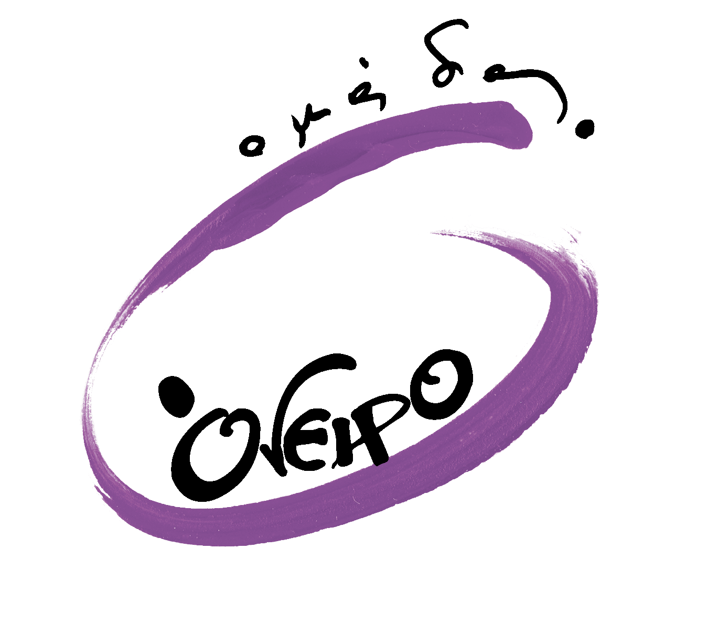Η Ομάδα Όνειρο γεννήθηκε στην Αθήνα το 1996 από την ΑlessandraMaioletti. Έχει παρουσιάσει δουλειές της στην Ελλάδα και στο εξωτερικό. Στόχος της ομάδαςείναι η συνεργασία ανθρώπων της τέχνης και της επιστήμης. Η ελευθερία του πνεύματος, η εξέλιξη του ανθρώπινου είδους, οι νέες ασθένειες της εποχής, η γυναικεία ταυτότητα, η αναρχία του χιούμορ, η ιστορική μνήμη και η ανατροπή των κοινωνικά κατασκευασμένων ρόλων είναι τα κύρια θέματα εργασίας της.

Ίδρυμα Μιχάλης Κακογιάννης
Αίθουσα: Κινηματογράφος
Είσοδος Ελεύθερη
Πληροφορίες-Κρατήσεις θέσεων στα Ταμεία του Ιδρύματος (Πειραιώς 206, Ταύρος) και τηλεφωνικά 2103418579, Δευ-Παρ: 11.00 -14.00
Απαραίτητη η κράτηση θέσης, θα τηρηθεί σειρά προτεραιότητας

ΔΙΟΡΓΑΝΩΣΗ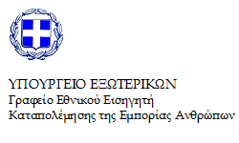

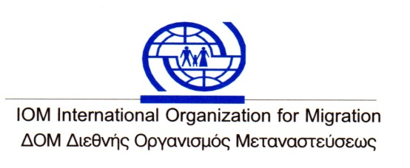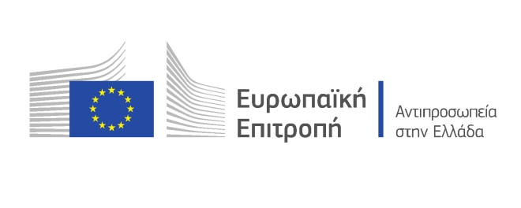
ΑΡΩΓΟΣ ΕΠΙΚΟΙΝΩΝΙΑΣ

ΣΥΜΜΕΤΕΧΟΥΝ
